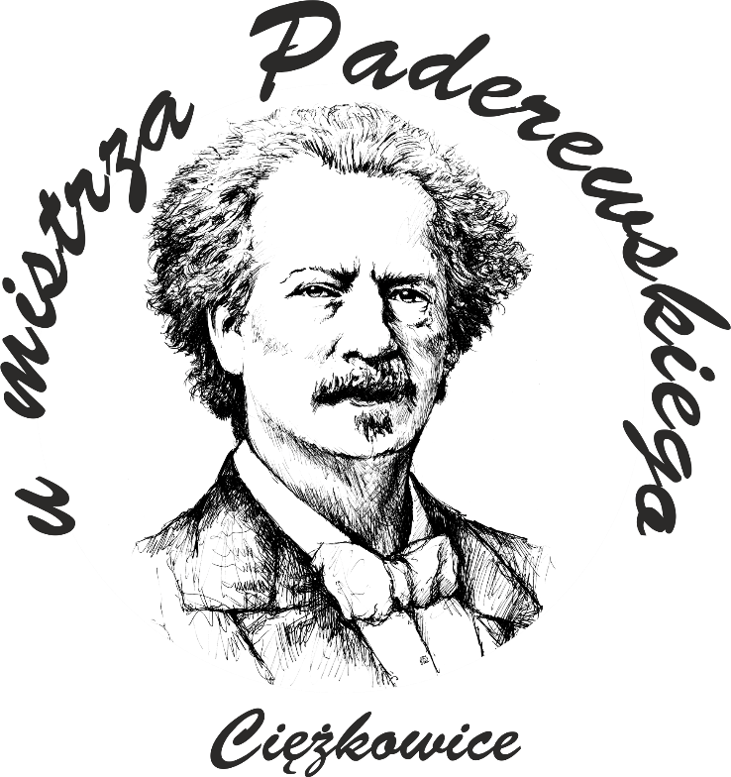
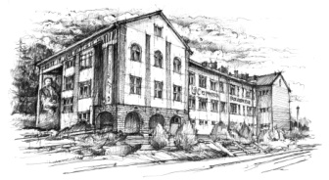

SZKOLNY ZESTAW PODRĘCZNIKÓW
NA ROK SZKOLNY 2022/2023

KLASA 4, LICEUM OGÓLNOKSZTAŁCĄCE

Lp. | Przedmiot | Autorzy | Tytuł |  | Numer dopuszczenia | Wydawnictwo
1 | Język polski | Anna Cisowska, Joanna Kościerzyńska, Anna Równy, Aleksandra Wróblewska, Małgorzata Matecka, Joanna Ginter | Ponad słowami 3 Część 2, 4 Część 1 Podręcznik do języka polskiego dla liceum ogólnokształcącego i technikum. Zakres podstawowy i rozszerzony. |  | 1014/6/2021  1014/7/2022 | Nowa Era
2 | Język angielski | Helen Casey, Michael Duckworth | Vision 4. |  | 986/4/2020 | Oxford
3 | Język niemiecki | Beata Jaroszewicz, Jan Szurmant, Anna Wojdat-Niklewska  Beata Jaroszewicz, Jan Szurmant, Anna Wojdat-Niklewska | Perfekt 3. Podręcznik. Język niemiecki dla liceów i techników.  Perfekt 4. Podręcznik. Język niemiecki dla liceów i techników. |  | 942/3/2019  942/4/2021 | Pearson  Pearson
4 | Historia | Jarosław Kłaczkow, Stanisław Roszak | Poznać przeszłość 4. Podręcznik do historii dla liceum ogólnokształcącego i technikum. Zakres podstawowy. |  | W trakcie procedury dopuszczenia | Nowa Era
5 | Matematyka | Marcin Kurczab, Elżbieta Kurczab, Elżbieta Świda | Matematyka. Podręcznik do liceów i techników. Zakres podstawowy. Klasa 4. |  | W trakcie procedury dopuszczenia | Oficyna Edukacyjna Krzysztof Pazdro
6 | Wychowanie fizyczne | ---------------------------- | Brak podręcznika dla ucznia. |  | ---------------- | --------------
Przedmioty w zakresie rozszerzonym - klasa humanistyczno - dziennikarska
7 | Wiedza o społeczeństwie | Lucyna Czechowska, Sławomir Drelich | W centrum uwagi 4. Podręcznik do wiedzy o społeczeństwie dla liceum ogólnokształcącego i technikum. Zakres rozszerzony. |  | brak | Nowa Era
8 | Język polski | Anna Cisowska, Joanna Kościerzyńska, Anna Równy, Aleksandra Wróblewska, Małgorzata Matecka, Joanna Ginter | Ponad słowami 3 Część 2, 4 Część 1 Podręcznik do języka polskiego dla liceum ogólnokształcącego i technikum. Zakres podstawowy i rozszerzony. |  | 1014/6/2021  1014/7/2022 | Nowa Era
9 | Język angielski | Helen Casey, Michael Duckworth | Vision 4. |  | 986/4/2020 | Oxford
Inne
10 | Religia / Etyka | ks. Robert Strus, ks. Wiesław Galant |  | Świadczę o Jezusie w rodzinie. | AZ-43-01/10-LU-3/14 | Gaudium
11 | Wychowanie do życia w rodzinie | ---------------------------- |  | Brak podręcznika dla ucznia. | ------------------ | ----------------
12 | Doradztwo zawodowe | ---------------------------- |  | Brak podręcznika dla ucznia. | ---------------- | ----------------
13 | Koło dziennikarsko-oratorskie | ---------------------------- |  | Brak podręcznika dla ucznia. | ---------------- | ----------------

